Documentación de Pruebas
Entrega Final — Construcción de tu Ecosistema de Automatización IA
Materia: IA Automation | Diplomatura Full Stack Development
Alumna: Ana Rocío Brunello

1. Descripción del sistema
Se construyó un ecosistema de automatización para el proceso de búsqueda y selección de personal, compuesto por una base de datos en Airtable ("Vacantes", "Candidatos" y "Log_Errores", relacionadas entre sí) y dos workflows en n8n: uno principal que recibe postulaciones vía Webhook, las evalúa con un modelo de Claude y gestiona errores; y uno de aprobaciones, que monitorea la base de datos y, una vez que el reclutador aprueba un candidato (Human-in-the-Loop), le envía la confirmación de entrevista por Gmail.
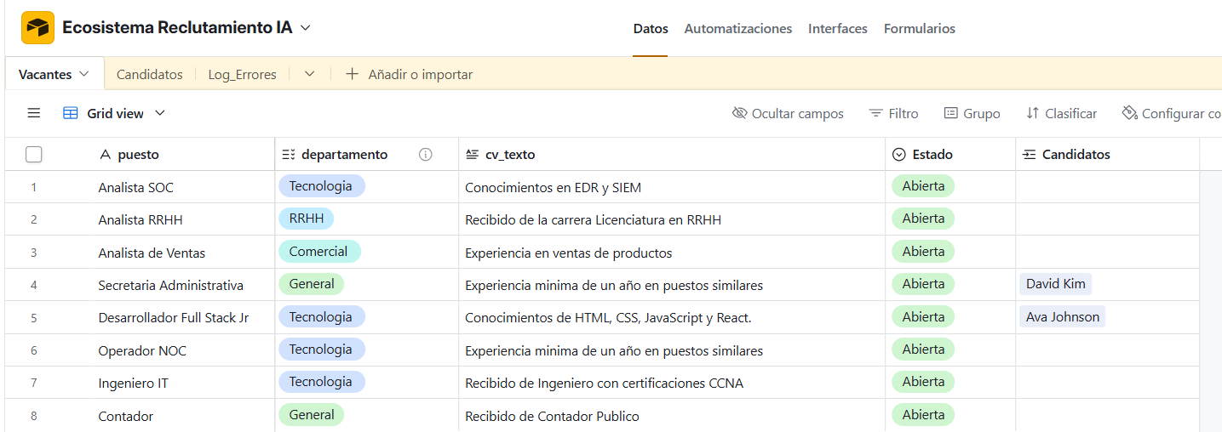
Tabla "Vacantes": vacantes abiertas con sus requisitos, usadas por el motor de IA para evaluar a cada candidato.

2. Resumen de las pruebas realizadas
Se ejecutó el flujo al menos 5 veces, variando los datos de entrada para cubrir tanto el "camino feliz" como distintos "caminos infelices", según lo pedido por la consigna.
Caso | Escenario probado | Resultado esperado | Resultado obtenido
Caso 1 | Candidato con perfil fuerte (match alto) | Score alto, HITL, mail de entrevista tras aprobación | ✅ Exitoso — flujo completo validado
Caso 2 | Candidato con perfil débil (match parcial) | Score bajo/medio reflejando el desajuste | ⚠️ Parcial — ver observación
Caso 3 | Camino infeliz: datos incompletos (sin cv_texto) | Registro controlado en Log_Errores, sin crear candidato | ✅ Exitoso — error controlado
Caso 4 | Camino infeliz: puesto inexistente en Vacantes | Registro controlado en Log_Errores (módulo Airtable) | ⚠️ Bug detectado — ver hallazgo
Caso 5 | Teléfono sin formato internacional (sin '+') | Evidenciar impacto del formato de datos | ⚠️ Hallazgo distinto al esperado — ver observación

3. Caso 1 — Candidato con perfil fuerte (camino feliz completo)
Solicitud enviada por POST:
{ "nombre": "Ava Johnson", "email": "ava.johnson@email.com", "telefono": "+1 602-555-0192", "puesto": "Desarrollador Full Stack Jr", "cv_texto": "Conocimientos de HTML, CSS, JavaScript y React." }
Objetivo: verificar que un candidato con un CV que matchea fuerte contra los requisitos reciba un Score alto, quede pendiente de aprobación humana, y que al marcar el checkbox Aprobado_Contacto el segundo workflow envíe la confirmación de entrevista.

Evidencias
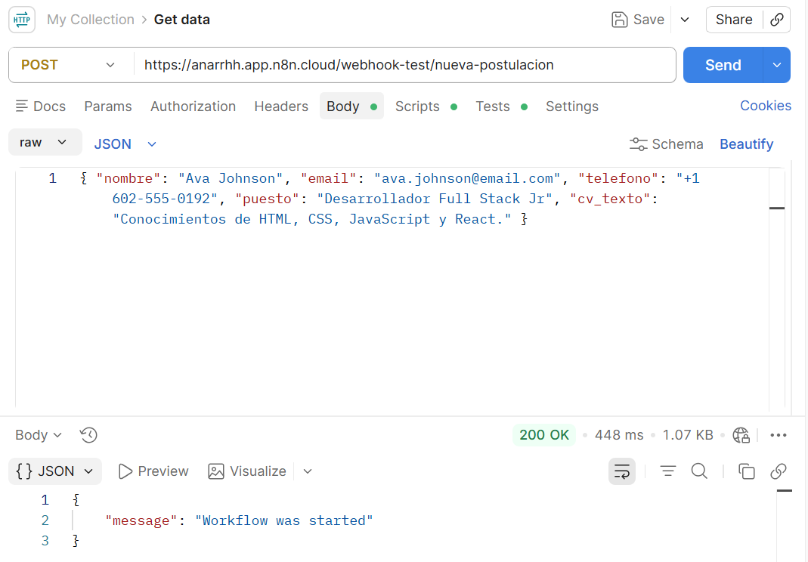
Solicitud enviada desde Postman al Webhook de n8n.
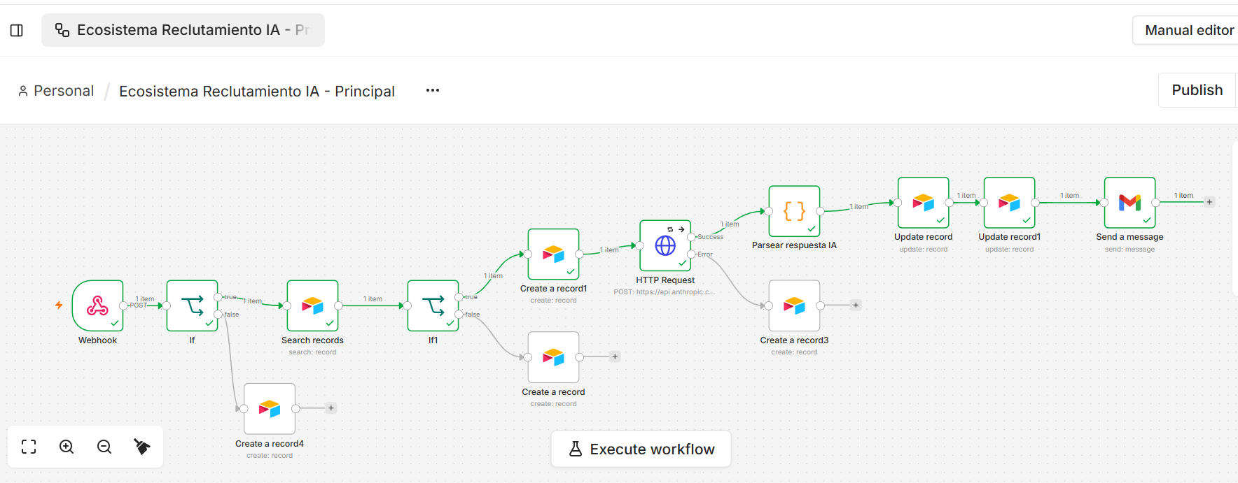
Ejecución completa del workflow principal — todos los nodos en verde.
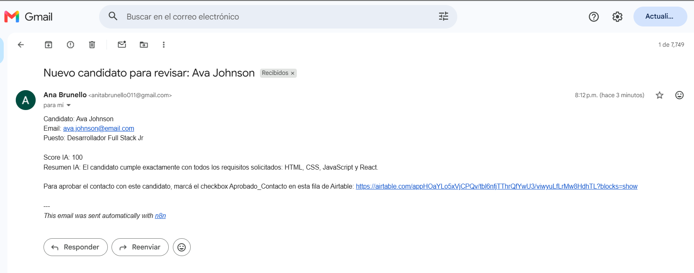
Notificación HITL recibida por Gmail: Score IA 100, resumen generado por la IA y link de aprobación.
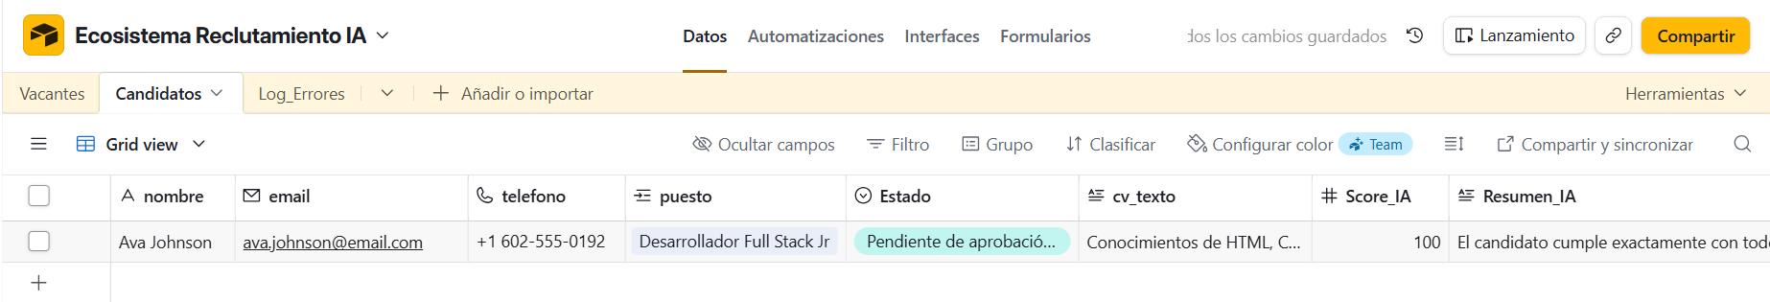
Candidato creado en Airtable con Score_IA, Resumen_IA y Estado = "Pendiente de aprobación humana".
Tras marcar manualmente el checkbox Aprobado_Contacto, el campo Ultima_Modificacion dispara el workflow de Aprobaciones de forma autónoma (sin intervención manual sobre n8n):
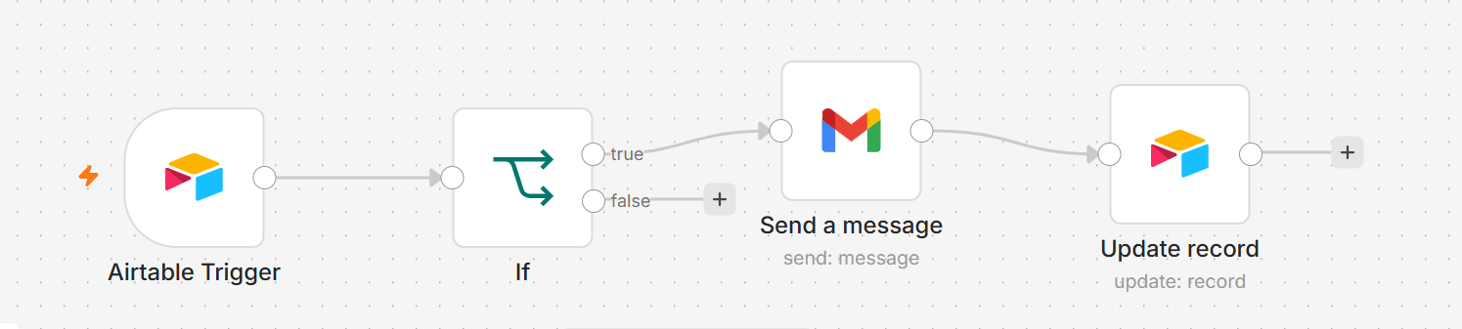
Workflow "Aprobaciones": Airtable Trigger → If → Send a message → Update record.
Estado del registro tras la aprobación: Aprobado_Contacto en true y Ultima_Modificacion actualizada.
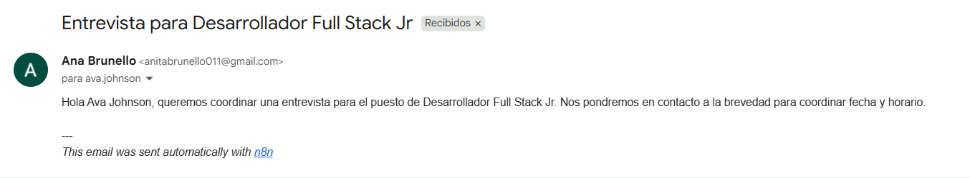
Mail de confirmación de entrevista recibido por el candidato.

4. Caso 2 — Candidato con perfil débil (match parcial)
Solicitud enviada por POST (candidata Sophia Martinez, postulando a Analista SOC con un CV que solo cubre parte de los requisitos — "Conocimientos en EDR" contra el requisito completo "Conocimientos en EDR y SIEM"):

Evidencias
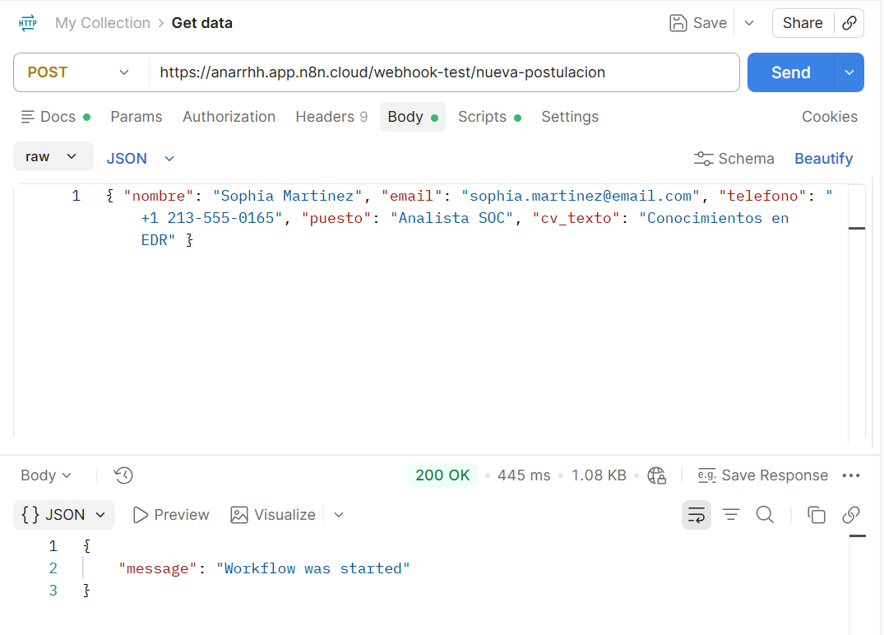
Solicitud enviada desde Postman.
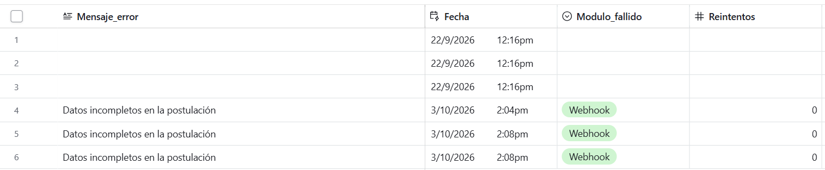
Captura adjuntada para este caso (tabla Log_Errores).
Observación: la segunda captura adjuntada para este caso corresponde a la tabla Log_Errores y no refleja el Score_IA obtenido por esta candidata. Para dejar este caso completamente documentado, falta una captura de la fila de Sophia Martinez en la tabla Candidatos mostrando su Score_IA y Resumen_IA reales — se recomienda volver a ejecutar este caso puntual y capturar ese resultado antes de la entrega final.

5. Caso 3 — Camino infeliz: datos incompletos en el POST
Solicitud enviada sin el campo cv_texto (candidata Amelia Hall, postulando a Contador):

Evidencias
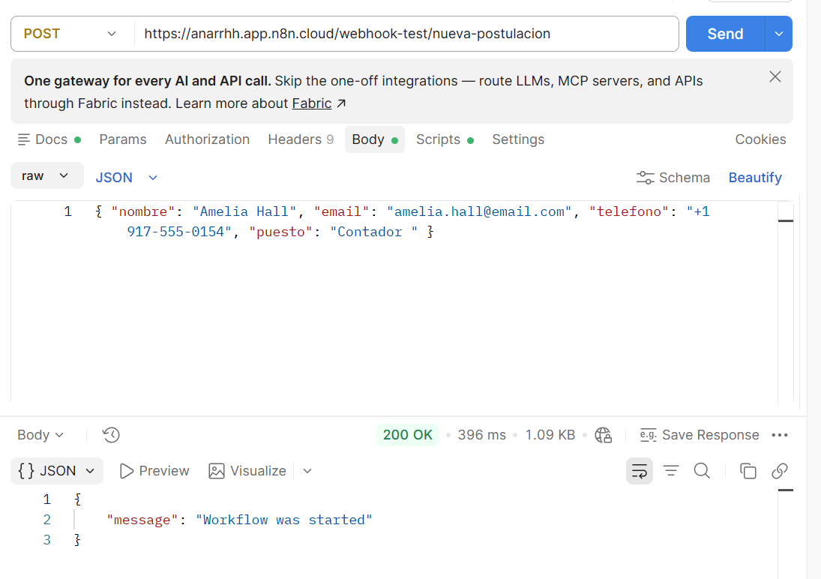
Solicitud enviada desde Postman, sin el campo cv_texto.
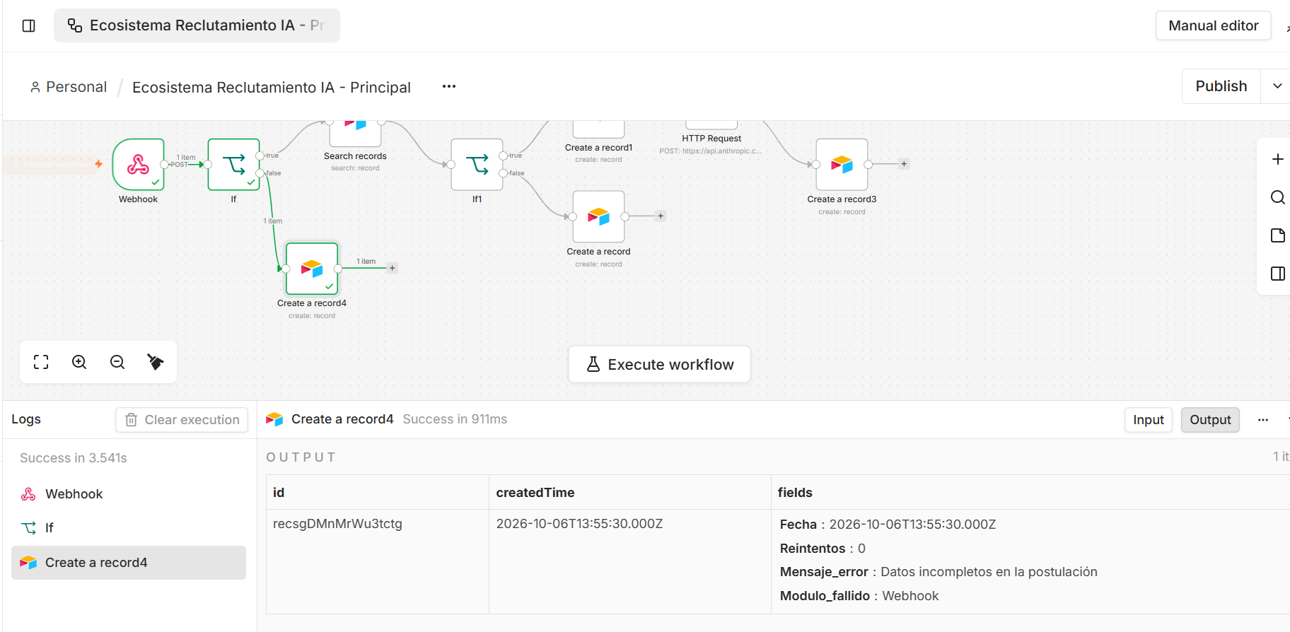
El workflow detiene el flujo en el nodo If de validación y registra el error en Log_Errores ("Datos incompletos en la postulación", módulo Webhook), sin llegar a crear ningún candidato.
Resultado: el filtro de validación de datos de entrada funcionó correctamente — el camino infeliz quedó controlado y registrado, sin afectar el resto del flujo.

6. Caso 4 — Camino infeliz: puesto inexistente en Vacantes
Solicitud enviada con un puesto que no existe en la tabla Vacantes (candidato Lucas Walker, postulando a "Analista Infraestructura"):

Evidencias
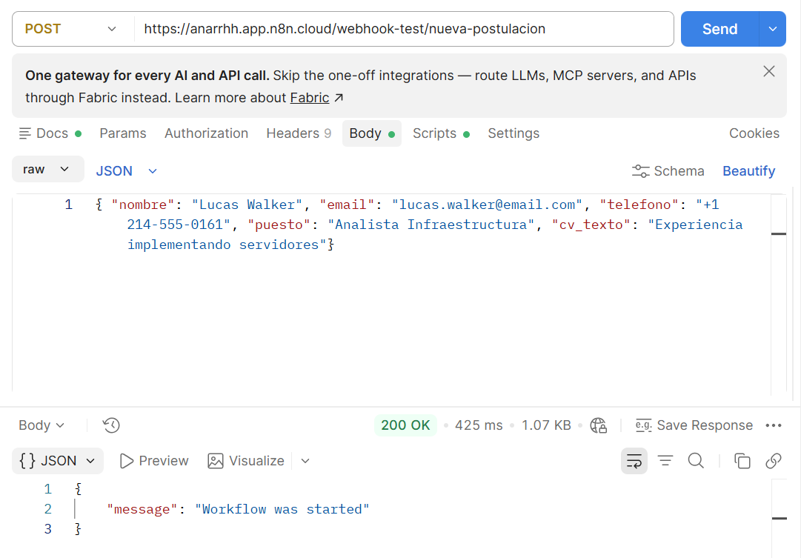
Solicitud enviada desde Postman, con un puesto inexistente en la base.
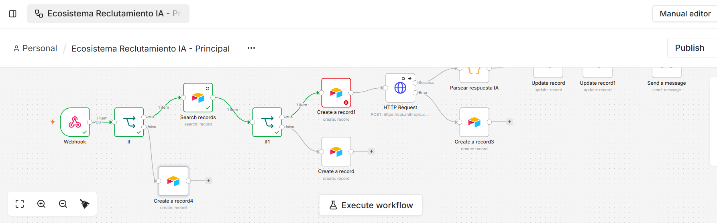
Ejecución del workflow: contrario a lo esperado, el nodo Search records devolvió 1 resultado y el If1 tomó la rama "true" (vacante encontrada), fallando luego en el nodo Create a record1 (marcado en rojo).
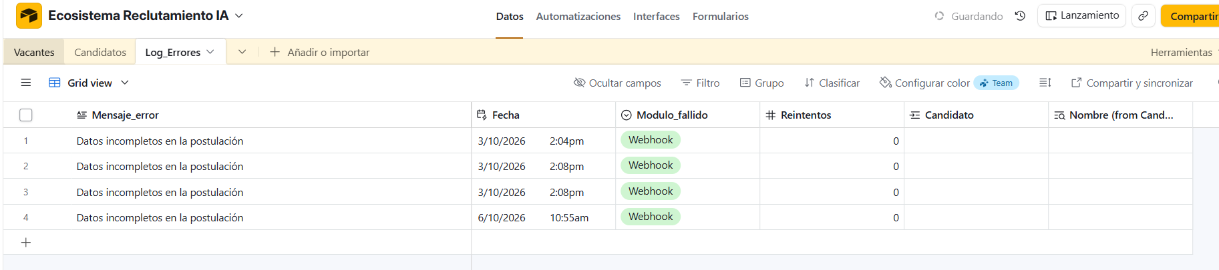
La tabla Log_Errores no registra ninguna entrada asociada a este candidato ni a este error puntual.
Hallazgo: este caso expuso un comportamiento no previsto. Se esperaba que, al no existir el puesto, el nodo If1 tomara la rama "false" y el error quedara prolijamente registrado en Log_Errores (módulo "Airtable"), tal como ocurre en escenarios similares. En cambio, el flujo avanzó como si la vacante hubiera sido encontrada, y terminó fallando sin control en el nodo de creación del candidato — un corte no manejado, sin registro en Log_Errores. Esto sugiere revisar el filtro de búsqueda del nodo Search records (posible coincidencia parcial en vez de exacta) antes de dar por cerrado este camino infeliz. Se documenta como un hallazgo real de la prueba de estrés, que es precisamente el objetivo de este paso de la consigna.

7. Caso 5 — Teléfono sin formato internacional
Solicitud enviada con el teléfono sin el signo "+" inicial (candidato David Kim, postulando a Secretaria Administrativa):

Evidencias
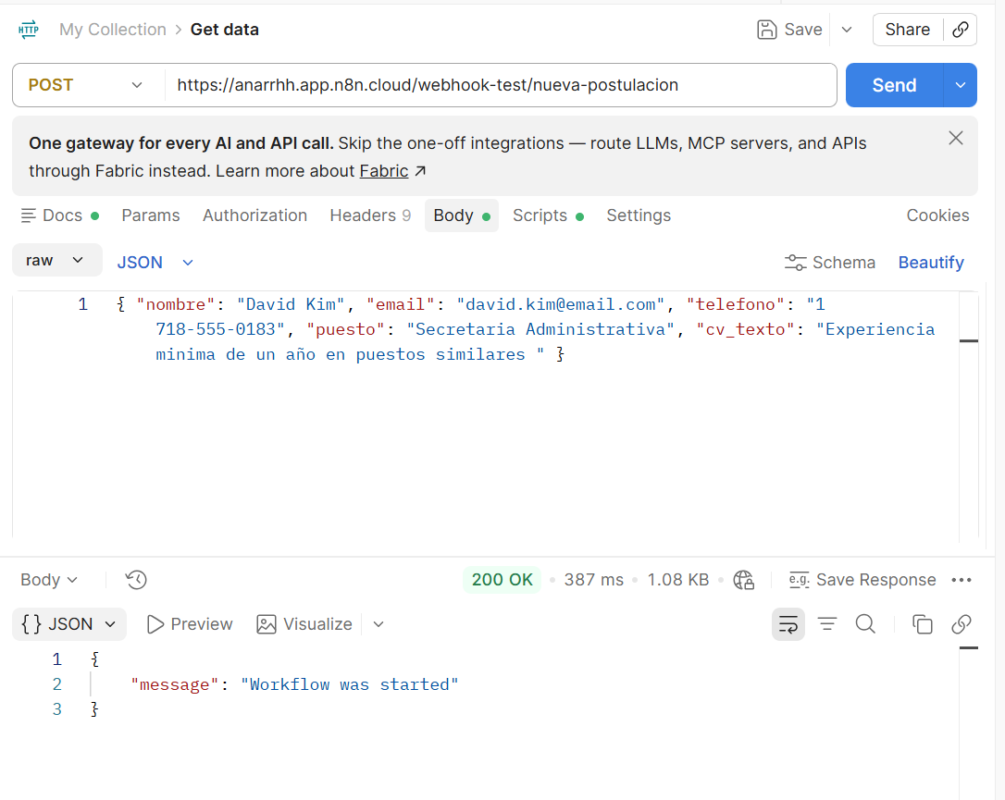
Solicitud enviada desde Postman con telefono: "1 718-555-0183" (sin el "+").
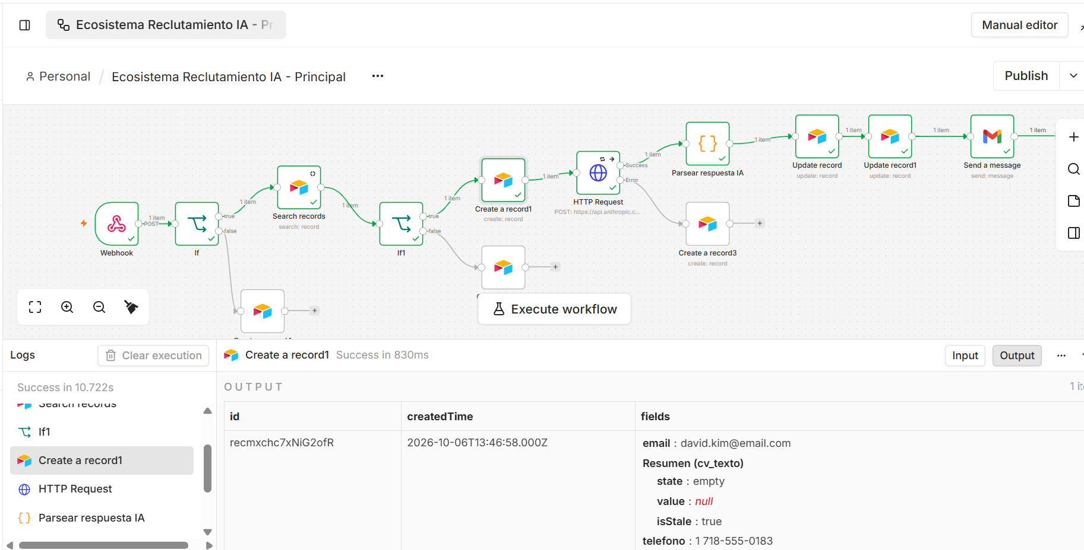
El workflow se ejecutó completo de punta a punta, sin errores en ningún nodo.
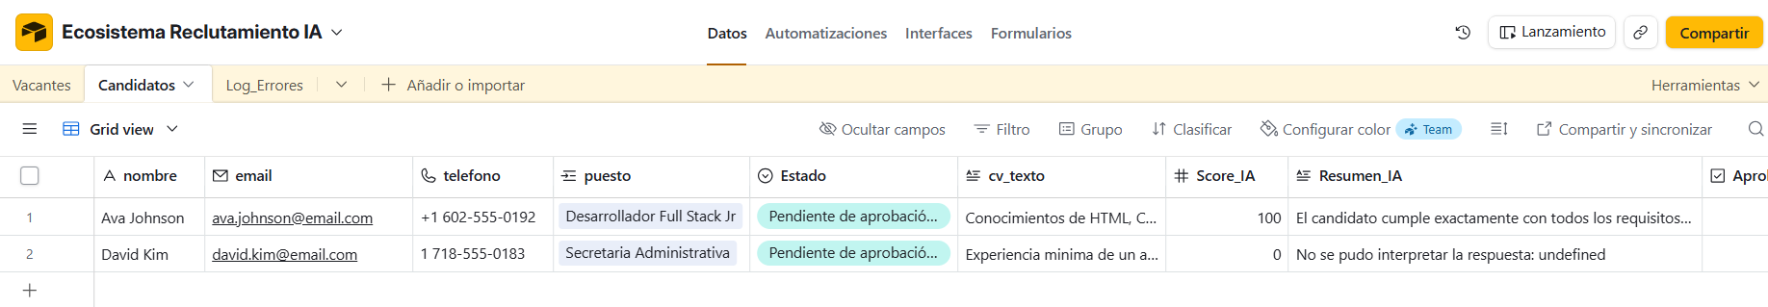
Resultado en Airtable: Score_IA = 0 y Resumen_IA = "No se pudo interpretar la respuesta: undefined".
Observación: el flujo corrió sin errores técnicos, pero el nodo "Parsear respuesta IA" no pudo interpretar la respuesta de Claude como JSON válido, activando el valor de respaldo (score 0). Como el campo telefono no forma parte del prompt enviado a la IA, este resultado no parece estar relacionado con el formato del teléfono, sino con una respuesta de Claude que en esa ejecución no vino en el formato JSON estrictamente esperado. Es un hallazgo distinto al que motivó este caso de prueba, pero igualmente valioso: confirma que el bloque try/catch del nodo de parseo funciona como red de seguridad, y que el formato de teléfono en sí no rompe el flujo (algo que sí sería crítico de cara a la plantilla de WhatsApp documentada teóricamente, que exige el signo "+").

8. Check de seguridad
Verificación de los tres puntos obligatorios de la consigna:
- ¿Filtro para evitar bucles infinitos? El workflow de Aprobaciones solo actúa sobre candidatos con Estado = "Pendiente de aprobación humana" y Aprobado_Contacto = true; al actualizar el Estado a "Entrevista Agendada" inmediatamente después de contactar al candidato, ese registro deja de matchear en el próximo polling y no se reprocesa.
- ¿Se comparan tipos de datos correctos? El filtro de aprobación compara Aprobado_Contacto como booleano contra true (booleano), no como texto; Score_IA se maneja como campo numérico en Airtable.
- ¿El prompt de IA es dinámico? Sí: el prompt combina en cada ejecución los Requisitos_clave de la vacante encontrada y el cv_texto del candidato recibido por Webhook, ambos mapeados dinámicamente desde nodos anteriores del flujo.

9. Conclusión
De los 5 casos probados, 3 funcionaron exactamente como se diseñaron (Caso 1, Caso 3 y el control del Check de seguridad), y 2 expusieron hallazgos útiles para seguir endureciendo el sistema (Caso 4: revisar la exactitud del filtro de búsqueda de vacantes; Caso 5: confirmar la robustez del prompt para forzar siempre una respuesta JSON pura). Ambos hallazgos quedan documentados como parte del valor de esta prueba de estrés, cumpliendo con el objetivo del Paso 6 de encontrar y registrar comportamientos no deseados antes de la entrega final.

